附件1：Agenda日程
April 20, 2015, AM ；2015年4月20日上午
TIME/时间 | TOPICS/演讲题目 | SPEAKERS/演讲者
Moderator/会议主持 |  | TBD
09:00-09:20 | Introduction and welcome介绍/欢迎 | TBD
09:20-10:05 | Induced changes in the liver: non proliferative changes  药物诱发的肝脏非增生性改变 | ChirukandathGopinath
10:05-10:50 | Toxicopathology of anticancer drugs  抗肿瘤药物诱发的毒性病理学改变 | Jayne Harris
10:50-11:10 | Break茶歇
11:10-11:55 | Predictive value of preclinical studies: using some examples from ocular lesions  临床前研究的预评价：眼部病变案例分析 | Hui Zhang

April 20, 2015, PM；2015年4月20日下午
TIME/时间 | TOPICS/演讲题目 | SPEAKERS/演讲者
Moderator/会议主持 |  | TBD
14:00-14:45 | Histopathology peer review practices in preclinical studies  临床前研究中组织病理学同行评议实践 | Peter C. Mann
14:45-15:30 | Histopathology peer review of toxicity studies in China  毒性试验中的组织病理学同行评议：国内现状及思考 | Chunyan Hu  胡春燕
15:30-15:50 | Break茶歇
15:50-16:35 | Animal models for diabetes mellitus  糖尿病动物模型 | Kevin Kean
16:35-17:05 | Tissue Cross Reactivity Study of Monoclonal Antibodies and Antibody-based Therapeutics单克隆抗体及基于抗体类药物的组织交叉反应研究 | JianjunLv  吕建军
17:05-17:35 | Free discussion自由讨论

April 21, 2015, AM ；2015年4月21日上午
TIME/时间 | TOPICS/演讲题目 | SPEAKERS/演讲者
Moderator/会议主持 |  | TBD
09:00-09:45 | Liver- drug induced changes: proliferative and neoplastic lesions  药物诱发的肝脏增生性和肿瘤性改变 | ChirukandathGopinath
09:45-10:30 | Adverse and nonadverse findings in toxicity studies  毒性试验中药物相关性改变的解释与分析 | Peter C. Mann
10:30-10:50 | Break茶歇
10:50-11:35 | Importance of organ weight analysis in toxicological assessment.  脏器重量分析在毒理学评价中的重要性 | Hui Zhang

April 21, 2015, PM ；2015年4月21日下午
TIME/时间 | TOPICS/演讲题目 | SPEAKERS/演讲者
Moderator/会议主持 |  | TBD
14:00-14:45 | Stress induced histopathologicalfindings in toxicity studies  毒性试验中与应激相关的组织病理学改变 | ChirukandathGopinath
14:45-15:30 | Drug induced toxicopathology findings: case studies  药物诱发的毒性病理学改变：案例分析 | Ren Jin  任进
15:30-15:50 | Break茶歇
15:50-16:35 | Drug induced changes in the male reproductive system.  药物诱发的雄性生殖系统改变 | Jayne Harris
16:35-17:35 | Free discussion  自由讨论

April 22, 2015, AM ；2015年4月22日上午
TIME/时间 | TOPICS/演讲题目 | SPEAKERS/演讲者
Moderator/会议主持 |  | TBD
09:00-9:45 | Histopathological examination of Lymphoid Tissues  淋巴器官的组织病理学检查 | Kaifeng Liu  刘开凤
09:45-10:30 | Toxicopathology ofanti-diabetic drugs  抗糖尿病药物诱发的毒性病理学改变 | Kevin Kean
10:30-11:00 | Break茶歇
11:00-11:50 | Discussion & slide session  病例和切片讨论 | All speakers  所有演讲嘉宾
11:50-12:00 | Closing remark  致闭幕词 | TBD

附件2：第四届毒性病理学研讨会报名回执
单位名称
通讯地址 |  |  |  |  |  |  |  | 邮编
联系人 |  |  | 联系电话 |  |  |  |  | 邮箱
参会人员名单
姓名 | 性别 | 职务/职称 |  | 电话 |  | 手机 |  |  |  |  | 邮箱
住宿要求 | 是否住宿：□不住宿□住宿入住时间：  房间需求：  普通□标间（310元/间）□单间（310元/间）  行政□标间（340元/间）□单间（340元/间）  是否合住：□合住□单住
切片讨论 | 可提供切片张
PPT提交 | □提交□不提交 |  |  | 题目：
是否愿意参观成都华西海圻医药科技有限公司 |  |  |  |  |  |  | □愿意□不愿意
备注
会务组联系方式
联系人：尹可佳（会务） 028-85154334-503；陈珂（学术）028-85154334-620
报名邮箱：toxpath@glpcd.com传真：028-85173043
QQ群号：286032273（第四届毒性病理学会议）
请将回执于2015年3月20日前发给会务组。
附件3：交通方式
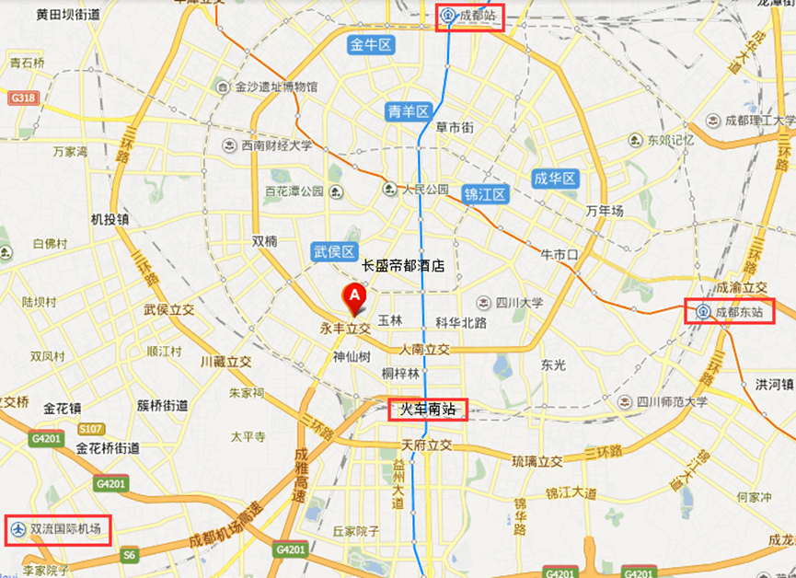
1
2
3
4

1、从双流国际机场到酒店：
①公交：在双流机场乘坐机场专线2号线，途径12站到新北小区站下车，步行约800米到三环路石羊立交桥北站乘坐26路公交道永丰路站下车；
②出租车：用时约20分钟，约45元；

2、从火车北站到酒店：
①公交：可乘坐28路公交车途径约18站到永丰路下车；
或可乘坐地铁1号线到天府广场站下车，步行至人民南路一段公交站乘坐26路公交车约5站到永丰路公交站下车；
②出租车：出租车约20分钟，约25元；

3、从火车东站到酒店：
①公交：可乘坐地铁1号线到天府广场站下车，步行至人民南路一段公交站乘坐26路公交车约5站到永丰路公交站下车；
或可步行至东站西广场乘坐47路公交车到川师北大门下车换乘12路公交到芳草东街西站下车前行约300米；
②出租车：出租车约25分钟，约30元；

4、从火车南站到酒店：
①公交：地铁1号线到倪家桥站A出口，步行至倪家桥东乘坐79或114路到芳草街下车步行约200米；或步行至三环路天府立交桥站乘坐153路公交车到永丰路站下车；
②出租车：约12分钟，约13元。

